

**2019年**

**毕 业 生 就 业 质 量 报 告**

**2019年12月**

目录

前 言 1

1. 就业分布合理 质量全面提升........................2

1.1 毕业生规模和结构 2

1.2 毕业生就业基本情况............................... 3

1.2.1毕业生初次就业率 3

表2：2019年高职毕业生分专业就业率 4

1.2.2 毕业生分专业就业形式及就业性质.................6

表3：毕业生分专业就业形式一览表......................6

表4：2018年高职毕业生就业单位性质统计表.............8

表5：2018 届毕业生主要就业单位统计...................8

1.2.3 专升本情况 9

表6：2017——2019年毕业生专升本统计表...............9

1.2.4 毕业生就业地域分布 10

表7：2018年高职毕业生就业地区分布..................10

1.2.5 蒙古语授课毕业生就业情况 11

1.2.6 未就业毕业生情况..............................12

2.就业措施到位，强化帮扶保障.........................12

2.1 市场做“实”，对接地方经济发展需求................12

2.2 服务做“精”，解决学生择业实际问题...............13

2.3 队伍做“专”，强化就业指导提升能力...............13

3. 创新创业 成就不一样的精彩.....................14

3.1 协同推进 创新创业有保障.........................14

3.2 课创融合 创新创业有生机........................15

3.3 提供助力 创新创业有信心........................16

3.4 赛事驱动 培养创新创业能力......................16

表8：2008-2019学年学院荣获创新创业奖项统计表.......17

表9：2018-2019学年年创新创业大赛部分获奖统计表 17

4. 跟踪调查到位 综合评价良好.......................18

4.1 毕业生满意度....................................18

4.2 用人单位满意度..................................21

表10：2018年用人单位对毕业生评价一览表 21

5. 对招生、专业设置和人才培养的反馈..................22

5.1 优化招生专业 提升生源质量......................22

表11: 2017-2019年不同类别招生人数统计表...........23

5.2 立足地方发展需求 深化教育教学改革..............23

# 前 言

锡林郭勒职业学院成立于2003年5月，由锡林郭勒盟9所大中专院校合并组建而成，学院秉承“成就每一个人”的育人理念，以“崇德笃学，力行致远”为校训，以“特色办学、质量立校、内涵发展”为办学方向，致力于建设特色鲜明、成效显著、在少数民族地区有显著示范效应的高等职业院校。

校区占地面积2000亩，建筑面积44.36万平方米，其中，图书馆面积2.48万平方米，体育中心面积9.78万平方米；专兼职教师790人，其中，专任教师639人，双师素质教师占比70.58%；校内建有181个实训室与13个生产性实训基地，教学仪器设备总值达3.39亿元；每年完成职业技能培训及鉴定5万余人次。

学院设有16个二级院系，开设50个高职专业、8个应用本科专业和部分中职专业，其中21个高职专业能够实施蒙汉双语教学；全日制在校生14825人，其中高职9801人，留学生261人。

学院先后荣获“全国民族团结进步创建示范单位”“第五届黄炎培优秀学校”“全国教育改革创新示范（院）校”“全国毕业生就业典型经验高校”“全国创新创业典型经验高校”“中国产学研合作创新与促进奖”等荣誉，连续三年荣获高职院校国际影响力50强。是自治区首批示范性高等职业院校，自治区批准的优质高职院校建设单位。国务院副总理孙春兰、前副总理刘延东都曾莅临学院，对学院的办学工作给予肯定。

此次编制和发布的《2019年锡林郭勒职业学院毕业生就业质量报告》，是根据教育部、内蒙古自治区教育厅的相关要求，对学院2019毕业生就业基本情况、就业质量、创新创业等方面工作情况进行全面总结和分析，为学院下一步的发展及质量提升提供了重要的参考依据，并接受社会监督。

1. **就业分布合理，质量全面提升**

# 1.1 毕业生规模和结构

2019年学院高职毕业生3070人，分布在37个专业，毕业生超过100人的有6个专业；从生源地分布看，自治区内生源2908人，占毕业生总数94.72%，其中锡林郭勒盟当地生源1041人，占毕业生总数33.91% ;其他省市自治区162人，占毕业生总数5.28%；从学院毕业生生源特点看，呈现“四多”现象，即少数民族学生多，农牧区户口学生多，家庭贫困学生多，贫困地区学生多。

**图1：毕业生生源特点**

少数民族学生

**32.31**%

家庭贫困学生

**6.22**%

农牧区学生

**63.45**%

贫困地区学生

**48.20**%

## 表1：2019年毕业生生源地地域分布情况

|  |  |  |
| --- | --- | --- |
| 生源地 | | 毕业生数 |
| 内  蒙  古  自  治  区  2908人 | 锡林郭勒盟 | 1042 |
| 赤峰市 | 406 |
| 乌兰察布市 | 423 |
| 通辽市 | 319 |
| 呼和浩特市 | 218 |
| 兴安盟 | 133 |
| 鄂尔多斯市 | 61 |
| 包头市 | 98 |
| 呼伦贝尔市 | 20 |
| 巴彦淖尔市 | 154 |
| 乌海市 | 20 |
| 阿拉善盟 | 14 |
| 新疆维吾尔自治州 | | 57 |
| 河北省 | | 25 |
| 辽宁省 | | 11 |
| 山西省 | | 16 |
| 吉林省 | | 1 |
| 陕西省 | | 1 |
| 云南省 | | 31 |
| 安徽省 | | 2 |
| 河南省 | | 1 |
| 黑龙江省 | | 5 |
| 青海省 | | 3 |
| 天津 | | 1 |
| 广东省 | | 3 |
| 贵州省 | | 2 |
| 江苏省 | | 2 |
| 宁夏回族自治区 | | 1 |

**1.2毕业生就业基本情况**

# 1.2.1毕业生初次就业率

根据教育部毕业生监测系统的统计，截止2019年11月22日,学院高职毕业生3070人，就业人数2960人，初次就业率96.42%。

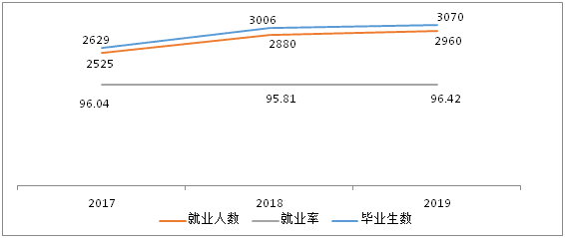**图2：2017----2019年毕业生一次性就业情况**

受专业特点和就业市场需求状况的影响，各专业毕业生人数分布不平衡，学院将充分考虑就业市场需求，对专业结构和招生规模进行适度调整，确保专业结构合理，进一步促进毕业生充分就业。

## 表2：2019年高职毕业生分专业就业率

|  |  |  |  |  |  |
| --- | --- | --- | --- | --- | --- |
| **序号** | **学院** | **专 业** | **总人数** | **就业**  **人数** | **就业率(％)** |
| 1 | 草原生态与畜牧兽医系 | 园林技术 | 14 | 14 | 100.00% |
| 2 | 畜牧兽医 | 94 | 87 | 92.55% |
| 3 | 饲料与动物营养 | 7 | 6 | 85.71% |
| 4 | 水土保持技术 | 7 | 7 | 100.00% |
| 5 | 食品加工技术 | 47 | 46 | 97.87% |
| 小     计 | | | 169 | 160 | 94.67% |
| 6 | 机械与电力工程系 | 电厂热能动力装置 | 164 | 159 | 96.95% |
| 7 | 汽车检测与维修技术 | 46 | 44 | 95.65% |
| 8 | 应用化工技术 | 9 | 9 | 100.00% |
| 9 | 风力发电工程技术 | 104 | 103 | 99.04% |
| 10 | 机电一体化技术 | 210 | 191 | 90.95% |
| 11 | 电气自动化技术 | 189 | 183 | 96.83% |
| 12 | 焊接技术及自动化 | 8 | 8 | 100.00% |
| 小     计 | | | 730 | 697 | 95.48% |
| 13 | 经济管理系 | 会计 | 111 | 109 | 98.20% |
| 14 | 经济信息管理 | 19 | 19 | 100.00% |
| 15 | 物流管理 | 1 | 0 | 0 |
| 16 | 导游 | 24 | 23 | 95.83% |
| 小     计 | | | 155 | 151 | 97.42% |
| 17 | 蒙古语言文化与艺术系 | 音乐教育 | 26 | 26 | 100.00% |
| 18 | 播音与主持 | 5 | 3 | 60.00% |
| 19 | 广告设计与制作 | 21 | 21 | 100.00% |
| 20 | 动漫设计与制作 | 18 | 17 | 94.44% |
| 小     计 | | | 70 | 67 | 95.71% |
| 21 | 齐宝力高马头琴学院 | 音乐表演 | 17 | 17 | 100.00% |
| 小     计 | | | 17 | 17 | 100.00% |
| 22 | 师范系 | 英语教育 | 14 | 14 | 100.00% |
| 23 | 学前教育 | 491 | 477 | 97.15% |
| 24 | 小学教育 | 43 | 38 | 88.37% |
| 小     计 | | | 548 | 529 | 96.53% |
| 25 | 体育系 | 体育教育 | 44 | 42 | 95.45% |
| 26 | 民族传统体育 | 30 | 21 | 70.00% |
| 小     计 | | | 74 | 63 | 85.14% |
| 27 | 信息技术工程系 | 计算机网络技术 | 34 | 30 | 88.24% |
| 28 | 计算机信息管理 | 26 | 26 | 100% |
| 29 | 软件技术 | 33 | 33 | 100.00% |
| 30 | 通信技术 | 24 | 24 | 100.00% |
| 合     计 | | | 117 | 113 | 96.58% |
| 31 | 医学系 | 药品经营与管理 | 51 | 51 | 100% |
| 32 | 护理 | 776 | 759 | 97.81% |
| 33 | 助产 | 165 | 163 | 98.79% |
| 34 | 康复治疗技术 | 152 | 145 | 95.39% |
| 35 | 蒙医学 | 56 | 55 | 98.21% |
| 合     计 | | | 1200 | 1173 | 97.75% |
| 总 计 | | | 3070 | 2960 | 96.42% |

**1.2.2 毕业生分专业就业形式及就业性质**

毕业生就业形式趋向多样化，2019年毕业生就业形式涉及协议就业、应征入伍、基层项目考录、自主创业、升学、其他形式就业等。从就业单位性质看，民营企业、仍是毕业生就业主战场，就业单位多分布于基层的中小微企业，占就业总数的58%，这与国家近年来大力引导鼓励毕业生到基层就业、中小微企业就业政策有着内在联系，为促进毕业生就业发挥了重要作用，也体现出学院毕业生个人发展与地区经济发展需要相结合，自觉服务基层，为当地经济社会发展提供智力支持的定位。

**表3：毕业生分专业就业形式一览表**

|  |  |  |  |  |  |  |  |  |  |
| --- | --- | --- | --- | --- | --- | --- | --- | --- | --- |
| **专业** | **毕业**  **生数** | **就业**  **人数** | **就业率** | **协议**  **就业** | **其他形式就业** | **应征入伍** | **自主创业** | **自由职业** | **升学** |
| 护理 | 776 | 759 | 97.81% | 262 | 429 |  |  |  | 67 |
| 学前教育 | 493 | 478 | 96.96% | 102 | 256 |  |  |  | 120 |
| 机电一体化技术 | 211 | 191 | 90.52% | 175 | 11 |  | 1 |  | 4 |
| 电气自动化技术 | 188 | 183 | 97.34% | 182 | 1 |  |  |  |  |
| 助产 | 165 | 163 | 98.79% | 67 | 95 |  |  |  | 1 |
| 电厂热能动力装置 | 164 | 159 | 96.95% | 152 | 6 | 1 |  |  |  |
| 康复治疗技术 | 152 | 145 | 95.39% | 79 | 56 |  |  |  | 10 |
| 会计 | 111 | 109 | 98.2% | 97 | 12 |  |  |  |  |
| 风力发电工程技术 | 104 | 103 | 99.04% | 98 |  |  |  |  | 5 |
| 畜牧兽医 | 93 | 87 | 93.55% | 81 | 4 |  |  |  | 2 |
| 蒙医学 | 55 | 55 | 100% | 13 | 14 |  |  |  | 28 |
| 药品经营与管理 | 50 | 50 | 100% | 39 | 10 |  | 1 |  |  |
| 食品加工技术 | 47 | 46 | 97.87% | 16 |  |  |  |  | 30 |
| 汽车检测与维修技术 | 46 | 44 | 95.65% | 35 | 8 |  |  |  | 1 |
| 小学教育 | 43 | 38 | 88.37% | 16 | 20 |  |  |  | 2 |
| 计算机网络技术 | 34 | 30 | 88.24% | 21 | 9 |  |  |  |  |
| 体育教育 | 34 | 32 | 94.12% | 6 | 1 |  |  |  | 25 |
| 软件技术 | 33 | 33 | 100% | 18 | 13 |  |  |  | 2 |
| 民族传统体育 | 30 | 21 | 70% |  | 19 |  | 2 |  |  |
| 计算机信息管理 | 26 | 26 | 100% | 19 | 5 |  |  |  | 2 |
| 音乐教育 | 26 | 26 | 100% | 10 | 8 |  | 4 |  | 4 |
| 导游 | 24 | 23 | 95.83% | 15 | 6 |  |  |  | 2 |
| 通信技术 | 24 | 24 | 100% | 23 | 1 |  |  |  |  |
| 广告设计与制作 | 21 | 21 | 100% | 17 | 3 |  |  |  | 1 |
| 经济信息管理 | 19 | 19 | 100% | 17 | 2 |  |  |  |  |
| 动漫制作技术 | 18 | 17 | 94.44% | 10 | 4 |  |  |  | 3 |
| 音乐表演 | 17 | 17 | 100% |  | 1 |  |  | 15 | 1 |
| 英语教育 | 14 | 14 | 100% | 7 | 3 |  |  |  | 4 |
| 园林技术 | 14 | 14 | 100% | 1 |  | 1 |  |  |  |
| 应用化工技术 | 9 | 9 | 100% | 9 |  |  |  |  |  |
| 饲料与动物营养 | 7 | 6 | 85.71% | 4 | 1 |  |  |  | 1 |
| 水土保持技术 | 7 | 7 | 100% | 5 |  |  |  |  | 2 |
| 焊接技术与自动化 | 6 | 6 | 100% | 5 | 1 |  |  |  |  |
| 播音与主持 | 5 | 3 | 60% | 2 |  |  |  |  | 1 |
| 焊接技术及自动化 | 2 | 2 | 100% | 2 |  |  |  |  |  |
| 医药营销 | 1 | 1 | 100% | 1 |  |  |  |  |  |
| 物流管理 | 1 |  | 0% |  |  |  |  |  |  |
| 总计 | 3070 | 2960 | 96.45% | 1618 | 999 | 2 | 8 | 15 | 318 |

## 表4：2019年高职毕业生就业单位性质统计表

|  |  |  |  |  |  |  |  |  |  |
| --- | --- | --- | --- | --- | --- | --- | --- | --- | --- |
| 单位  性质 | 医疗  卫生 | 行政事业 | 国有  企业 | 民营  企业 | 升学 | 出国  留学 | 自由  职业 | 应征入伍 | 创业 |
| 就业人数 | 480 | 609 | 121 | 1407 | 317 | 1 | 15 | 2 | 8 |
| 占比例％ | 16.22 | 20.57 | 4.09 | 47.53 | 10.71 | 0.03 | 0.51 | 0.07 | 0.27 |

## 表5：2019 届毕业生主要就业单位统计

|  |  |  |
| --- | --- | --- |
| 单位名称 | | |
| 内蒙古兴安铜锌冶炼有限公司 |  | 泰安澳亚现代牧场有限公司 |
| 北京优利康达科技股份有限公司 |  | 天津蓝巢电力检修有限公司 |
| 通辽梅花生物科技有限公司 |  | 锡林郭勒盟蒙医医院 |
| 锡林郭勒盟医院 |  | 内蒙古正大有限公司 |
| 锡林浩特市宏信志诚会计服务有限公司 |  | 锡林浩特市蒙锡雅文化发展有限责任公司 |
| 锡林郭勒盟顺达机动车检测有限公司 |  | 锡林浩特伊利乳品有限责任公司 |
| 内蒙古圣牧高科牧业有限公司 |  | 内蒙古乐科生物技术有限公司 |
| 锡林浩特市育德幼儿园 |  | 内蒙古优然牧业有限责任公司 |
| 锡林浩特市鼎奇幼儿园 |  | 内蒙古霍煤鸿骏铝电有限责任公司电力分公司 |
| 内蒙古自治区第四医院 |  | 兴安盟博源化学有限公司 |
| 内蒙古阜丰生物科技有限公司 |  | 悦康药业集团有限公司 |
| 东营澳亚现代牧场有限公司 |  | 天津润和绿能科技有限公司 |
| 新巴尔虎右旗荣达矿业有限责任公司 |  | 赤峰澳亚现代牧场有限公司扎嘎斯台分公司 |
| 包头盛泰汽车零部件制造有限公司 |  | 北京昌平阳光鹿童脑瘫康复中心 |
| 北京市昌平区妙想天开幼儿园 |  | 锡林郭勒盟亿顺鑫代理记账有限公司 |
| 呼和浩特市玉泉区思德幼儿园 |  | 内蒙古恒中科技发展有限责任公司 |
| 内蒙古恒业成有机硅有限公司 |  | 内蒙古四子王旗人民医院 |
| 内蒙古锡林郭勒白音华煤电有限责任公司铝电分公司自备电厂 |  | 内蒙古熙泰通航航空培训服务有限公司 |
| 天津崇德建筑安装工程有限公司 |  | 拓博新能源科技张家口有限公司 |
| 锡林郭勒盟朗信财务咨询服务有限公司 |  | 内蒙古华天制药有限公司 |
| 锡林浩特市大风车幼儿园 |  | 锡林浩特市光华园幼儿园 |
| 内蒙古电力（集团）有限责任公司 |  | 北京浦洋能源科技有限公司 |  |
| 内蒙古艾林牧业有限责任公司 |  | 内蒙古大唐国际克什克腾煤制天然气有限责任公司 |  |

# 1.2.3 专升本情况

毕业生毕业后升本的比例10.71%，可见，本校毕业生具有较强的升学意愿。为了能使更多优秀毕业生有深造机会，学院与内蒙古工业大学、内蒙古农业大学、内蒙古师范大学、内蒙古民族大学、内蒙古财经大学、赤峰学院、河套学院、集宁师范学院、内蒙古师范大学鸿德学院等本科院校签订了“专升本”协议。2019年毕业生升学共有317名，其中3+2职业本科升学227人，通过“专升本”考试升学90人，出国升学1人，学生专业素养得到联办高校的认可。

**表6： 2017—2019年毕业生专升本统计表**

|  |  |  |  |
| --- | --- | --- | --- |
| **年度** | **2017** | **2018** | **2019** |
| 升学人数（人） | 69 | 198 | 318 |
| 占毕业生比例（%） | 2.62 | 6.59 | 10.33 |

# 1.2.4 毕业生就业地域分布

从就业区域分布看，自治区内就业2005人（67.74%），其中锡林郭勒盟就业829人（28.01%）；其他省市区就业955人（32.26%），主要分布在北京、杭州、天津、河北、新疆、云南等24个省市区。毕业生的就业区域分布已形成“立足锡盟、面向全区、辐射华北、走向全国”的就业网络，向符合我院的“成为锡林郭勒盟未来发展的人才培养教育基地，建设新农村、新牧区、提高农牧民素质的培训教育基地”的办学定位。

**表7：2019年高职毕业生就业地区分布**

|  |  |  |
| --- | --- | --- |
| 就业地区 | | 毕业生数 |
| 内  蒙  古  自  治  区  2005人 | 锡林郭勒盟 | 829 |
| 赤峰市 | 182 |
| 乌兰察布市 | 169 |
| 通辽市 | 130 |
| 呼和浩特市 | 261 |
| 兴安盟 | 97 |
| 鄂尔多斯市 | 108 |
| 包头市 | 84 |
| 呼伦贝尔市 | 11 |
| 巴彦淖尔市 | 118 |
| 乌海市 | 11 |
| 阿拉善盟 | 5 |
| 新疆维吾尔自治区 | | 33 |
| 北京市 | | 248 |
| 安徽省 | | 4 |
| 天津市 | | 116 |
| 河北省 | | 63 |
| 山西省 | | 19 |
| 辽宁省 | | 14 |
| 宁夏回族自治区 | | 1 |
| 四川省 | | 2 |
| 广东省 | | 8 |
| 陕西省 | | 5 |
| 云南省 | | 15 |
| 河南省 | | 3 |
| 浙江省 | | 71 |
| 湖北省 | | 5 |
| 上海市 | | 3 |
| 江苏省 | | 8 |
| 山东省 | | 7 |
| 江西省 | | 2 |
| 贵州省 | | 1 |
| 海南省 | | 1 |
| 青海省 | | 3 |
| 重庆市 | | 1 |
| 黑龙江省 | | 2 |

# 1.2.5 蒙古语授课毕业生就业情况

2019年学院少数民族毕业生共计992人，就业943人，就业率95.06%。蒙语授课毕业生涉及8个专业，243人，就业227人，就业率93.42%。

我院学生民族成分以蒙古族为主体民族，由汉族、回族、满族、维吾尔族等23个民族构成。2019年毕业生有少数民族16个。为促进少数民族毕业生就业创业，学院始终把蒙汉双语教学作为学院办学特色，在制定人才培养方案时，依据因材施教的原则，充分考虑蒙语授课学生的学业基础和发展需求。目前有21个专业能够采用蒙汉双语教学，有效提高了蒙语授课毕业生的就业综合素质和就业竞争力。同时学院给予多方面帮扶，结合地方特色及政府的优惠政策，使得民族语授课毕业生在择业时有更多的选择空间，具备更大的优势。

**1.2.6未就业毕业生情况**

根据2019年9月1日毕业生统计，我院尚有110名应届毕业生未实现就业，涉及22个专业。截止10月30日，其中有67人已落实就业单位，21人准备参加企事业单位招录考试，3人准备出国深造，4人拟创业，12人签约中，6人求职中，2人暂无就业意愿。

学院根据教育部及自治区教育厅相关要求，切实做好未就业毕业生跟踪服务工作，建立未就业毕业生台账，加强了学院、教学单位、班主任三级联动机制和“一对一”帮扶机制，及时了解每一位毕业生的就业意愿和就业状况，及时提供就业信息，通知未就业毕业生参加招聘会，有针对性地进行指导和服务，帮助他们尽快实现就业。

**2.就业措施到位，强化帮扶保障**

**2.1市场做“实”，对接地方经济发展需求**

为来学院招聘的用人单位提供优质的服务，不断开拓就业市场，全力拓展就业渠道。近年来校园招聘已成为学院毕业生就业的主渠道，2019年以来，邀请245家有实力的用人单位入校招聘，先后举办大型毕业生就业洽谈会2场，中小型专场招聘会87场，提供就业岗位11120个。学院先后与150余家企业建立合作关系，推进校企合作与订单培养，三年来订单式培养毕业生1221人，通过巩固开拓校外就业市场。学院通过开展校企合作，推动就业工作前移，通过实习促就业，使用人单位招聘与学院就业工作精准对接。

**2.2服务做“精”，解决学生择业实际问题**

根据学院农村、牧区生源多、家庭经济困难生源多、少数民族生源多的特点，学院建立了家庭经济困难学生、蒙语授课学生、身体残疾学生的信息台账。对就业困难毕业生持续开展有针对性地重点指导、重点服务、重点推荐。学院整合各方资源，各教学单位副科级以上干部与就业困难毕业生结成对子，更精准有效的进行帮扶工作，形成了全员帮扶的良好格局。2019年蒙语授课毕业生243人，就业227人，就业率93.4%；建档立卡家庭毕业生87人，就业率100%；身患残疾毕业生14人已全部就业。为2019年695名家庭困难毕业生申请求职补贴合计69.5万元。

**2.3队伍做“专”，强化就业指导提升能力**

学院历来高度重视毕业生就业工作，切实落实就业工作“一把手”工程，建立健全了就业体制机制，严格落实就业工作“三个第一责任人”制度，真正将一把手工程落到实处，打造了一支精细做事、高效成事的就业服务队伍。

学院在人才培养过程中注重学生专业实践能力、职业发展能力的提升，目前已形成包括职业生涯发展教育、就业指导、创业基础、咨询辅导等为一体的就业创业教育体系，在人才培养过程中，立足学生就业工作，突出学科专业特点，不断探索和创新，将就业指导划分为4个模块，突出就业指导的多样性和针对性，有效提升学生服务社会的能力。

**3.创新创业，成就不一样的精彩**

学院建有2000平米创业孵化基地，校区创业场所达3000平米，2016年被认定为盟级标准化创业孵化基地，2018年“筑梦草原众创空间”被认定为自治区级众创空间，学院大学生创业孵化基地被授予自治区“优秀创业服务机构奖”，目前有18个创业团队在基地孵化。2019年初次就业统计毕业生有8人自主创业，截止2019年年底，毕业生中有69人选择自主创业。2018-2019学年，组织创新创业讲座、创新创业方法指南讲座18场，参加培训学生5700人次，“一对一”创业咨询175人次。举办创新创业沙龙3次，参与师生126人次；举办创业训练营4次，参与师生185人次。

**3.1协同推进，创新创业有保障**

学院高度重视大学生创新创业工作，学院每年都将学生创新创业工作列入重点工作，专题研究部署,形成了以学院为引领、二级院系为主体、专业为核心、课堂为基础、第二课堂为关键的创新创业人才培育机制。学院创新创业工作由就业创业指导中心统筹管理，教务处、学生处、团委、科研处、各二级院系相互协调齐抓共管，形成了统一领导、协同推进、全员参与、高效运行创新创业工作局面。2016年以来每年创新创业经费预算超过200万元，可满足创新创业教育和指导服务工作需要。

**3.2课创融合，创新创业有生机**

形成涵盖“意识培养—素质养成—模拟演练—实战操作”的创新创业教育课程体系。有效落实“三融合一互补”双创教育体系，即创新创业教育与专业教育融合、创新创业实践与专业技能实践融合、创新创业项目与专业能力及就业需求相融合、第一课堂与第二课堂相互补，将创新创业教育融入人才培养全过程，培养学生创新精神、创业意识和创新创业能力，创新创业教育的普及率和覆盖面逐年扩大，全面提升了人才培养质量。

设置创新创业教育“必修课＋选修课＋实践实训”课程体系。2018版人才培养方案规定《创新创业基础》课程为必修课（48学时，3学分）。开设创新创业“线上+线下”课程模式，引进《创新工程实践》《创造性思维与创新方法》《创践-大学生创新创业实务》《大学生创业基础》等六门线上课程，每位学生至少选一门线上课程进行学习，选课人数达100%。学院开设的选修课《大学生创新创业实践实训》采用“课程＋训练营”的形式进行。

学院出台《关于面向师生开放实训（实验）室的指导意见（试行）》，为学生提供创新实践平台。仅2018年，使用率达到125746人时。学生在教师指导下，通过13个校内生产性实训基地，参与项目研发与技术服务，熟悉生产与经营。学院与政府、行业、企业协作共建有151家校外实习就业创业实践基地，培育学生岗位创新意识，促进产学研创有机结合。

**3.3提供助力，创新创业有信心**

为新生开展《生涯第一课——你的生命有什么可能》讲座，启迪学生的创新创业意识；遴选优秀企业家、创业者、创业校友来学院开展优秀校友就业创业系列讲座、论坛、沙龙，参与人数达7500人次。通过系列活动，激发了学生创新创业激情，启发了学生创业思路。

对创业项目，在基地设计、指导、路演，逐渐培育成熟，面向市场。坚持学院“搭台”，学生“唱戏”，让学生真正成为组建团队、申报项目、参与赛事的创新创业主角；依托专业、基地、教师等优势，注册公司，申请专利，转化成果，实现“成就不一样的精彩”的人才培养理念。

**3.4赛事驱动，培养创新创业能力**

学院以创业大赛为载体，构建了“四层级、四阶段”双创培育体系，第一层级广泛发动学生、培养学生兴趣；第二层级确定项目方向、强化项目训练；第三层级以赛带练、以练促赛；第四层级凝练精品、重点孵化。制定了双创项目“初赛-复赛-决赛-展示”四阶段筛选和“校赛-省赛-国赛”递进推荐创新创业竞赛参赛机制，形成了学生广泛参与、教师分层指导、鼓励参加大赛的良好局面，参加“互联网+”“挑战杯”“创青春”等创新创业竞赛的师生热情高涨，仅2019年就有130个团队2500名学生参与各项赛事。

**表8 2018-2019学年学院荣获创新创业奖项统计表**

|  |  |  |
| --- | --- | --- |
| 序号 | 获奖名称 | 备注 |
| 1 | 2019年度全国创新创业典型经验高校50强 | 教育部评选 |
| 2 | 中国产学研合作创新与促进奖 | 中国产学研合作促进会评选 |
| 3 | 2019年华人资讯语文竞技与创意设计大赛“计算机应用与专业英文能力暨产业和新技能素养”两岸教育 | 交流贡献奖 |
| 4 | 内蒙古自治区第四届互联网+创新创业大赛 青年红色筑梦之旅活动 | 优秀组织奖 |
| 5 | 2018年第三届中国创翼大赛内蒙古赛区大赛 | 优秀创业指导机构奖 |

## 表9：2018-2019学年年创新创业大赛部分获奖统计表

|  |  |  |  |  |
| --- | --- | --- | --- | --- |
| **序号** | **大赛名称及奖项** | **级别** | **获奖时间** | **获奖学生姓名** |
| 1 | 第四届中国互联网+大学生创新创业大赛铜奖 | 国家级 | 201810 | 呼博起、刚嘎木仁、巴图苏和、乌仁苏达、伊如勒、特古斯吉日嘎拉、靳国强、金奕彤 |
| 2 | 第五届内蒙古自治区互联网+大学生创新创业大赛金奖 | 省部级 | 201908 | 巴图乌吉格、那仁巴图、图拉格、孟根苏布达、阿拉木斯 |
| 3 | 第五届内蒙古自治区互联网+大学生创新创业大赛银奖 | 省部级 | 201908 | 金秀、高明月、格日乐朝格图、白建华、乌日力嘎 |
| 4 | 第五届内蒙古自治区互联网+大学生创新创业大赛 铜奖 | 省部级 | 201908 | 罗磊、董一波、马姝琪 |
| 5 | “挑战杯——彩虹人生” 全国职业学校创新创效创业大赛二等奖 | 国家级 | 201808 | 石磊 |
| 6 | “挑战杯——彩虹人生” 全区职业学校创新创效创业大赛一等奖 | 省部级 | 201810 | 石磊 |
| 7 | “挑战杯——彩虹人生” 全区职业学校创新创效创业大赛二等奖 | 省部级 | 201810 | 薛贵成、吴永博、王旭 |
| 8 | “挑战杯——彩虹人生” 全区职业学校创新创效创业大赛二等奖 | 省部级 | 201810 | 祝金鑫、胡家琦 |
| 9 | “创青春”全区大学生创业大赛二等奖 | 省部级 | 201810 | 孙涵、李欢欢、褚浩然、董志博 |
| 10 | “创青春”全区大学生创业大赛二等奖 | 省部级 | 201810 | 闫嘉琪、曹磊、丁嘉睿、张鑫 |
| 11 | “创青春”全区大学生创业大赛三等奖 | 省部级 | 201810 | 郝锦峰、汤岩 |
| 12 | “创青春”全区大学生创业大赛三等奖 | 省部级 | 201810 | 照日格图、永生、迎港、闫永峰 |
| 13 | “创青春”全区大学生创业大赛三等奖 | 省部级 | 201810 | 金奕彤、王旭、禄苗苗 |
| 14 | “创青春”全区大学生创业大赛三等奖 | 省部级 | 201810 | 张泽中、靳国强 |
| 15 | “创青春”全区大学生创业大赛三等奖 | 省部级 | 201810 | 靳国强、黄文都苏、杨佳辉 |
| 16 | “创青春”全区大学生创业大赛优秀奖 | 省部级 | 201810 | 安秀伟、杨斌成 |
| 17 | “创青春”全区大学生创业大赛优秀奖 | 省部级 | 201810 | 张岩、青鹰、代满亮、赵萌迪、靳国强 |
| 18 | “创青春”全区大学生创业大赛优秀奖 | 省部级 | 201810 | 傲日格勒、乌日根、黄奕如、张戈 |
| 19 | 年创青春大学生创业大赛自治区二等奖 | 省部级 | 201906 | 靳国强 |
| 20 | 度华创杯科技大赛国家级大学生组一等奖 | 国家级 | 201906 | 靳国强 |
| 21 | 第三届“正大杯”大学生创新创业实践挑战赛内蒙古赛区三等奖 | 省部级 | 201906 | 高明月 |
| 22 | 第三届“正大杯”大学生创新创业实践挑战赛内蒙古赛区三等奖 | 省部级 | 201906 | 杨子豪 |
| 23 | 第三届“正大杯”大学生创新创业实践挑战赛内蒙古赛区三等奖 | 省部级 | 201906 | 林稚雅 |
| 24 | 第三届“正大杯”大学生创新创业实践挑战赛内蒙古赛区三等奖 | 省部级 | 201906 | 闫志磊 |
| 25 | 第三届“正大杯”大学生创新创业实践挑战赛内蒙古赛区三等奖 | 省部级 | 201906 | 王佳伟 |
| 26 | 第十四届全国高等职业院校“发明杯”大学生创新创业大赛一等奖 | 国家级 | 201905 | 王博、罗翔宇、赵振国、 |
| 27 | 第十四届全国高等职业院校“发明杯”大学生创新创业大赛二等奖 | 国家级 | 201905 | 高小兵、阿拉塔巴根 |
| 28 | 第三届中华职教杯创新创业大赛三等奖 | 国家级 | 201912 | 那仁巴图、孟根苏布达、图拉格 |
| 29 | 第三届中华职教杯创新创业大赛三等奖 | 国家级 | 201912 | 罗磊、巩晋、爱吉木 |

**4.跟踪调查到位，综合评价良好**

2019年下半年，对覆盖所有专业的毕业生进行网络调查，回收有效问卷1423份。通过网络、电话、走访等方式调查600余家用人单位，通过认真统计分析，为学院招生、人才培养和教学改革提供决策参考。

**4.1毕业生满意度**

跟踪调查显示，2019届毕业生初入职月人均收入3170元，与2018年基本持平，符合大多数用人单位酬资水平。各专业大类相关度80.4%，毕业生对就业现状满意率95.15%，对母校满意率98.81%，可见毕业生对在学校所学知识及能力的培 养、校风学风等方面均比较认同。学生从未更换工作岗位的占63.65%，更换过一次占21.82%，更换过两次占9.23%，更换过2次以上占5.31%。

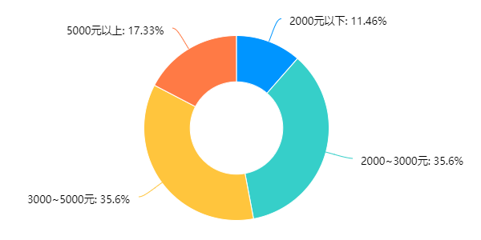

图3：2019毕业生收入情况

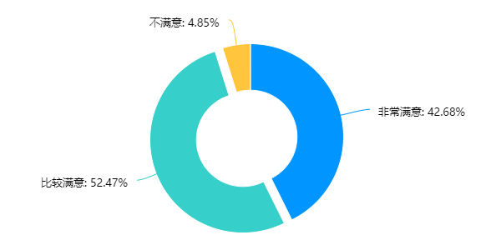 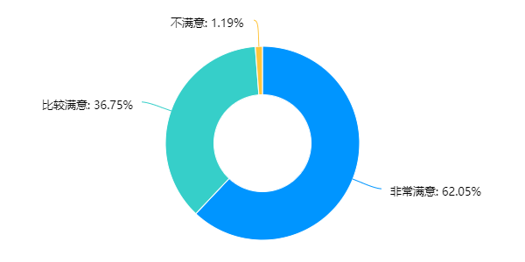

图4：毕业生就业现状满意度 图5： 毕业生对学院的整体满意度

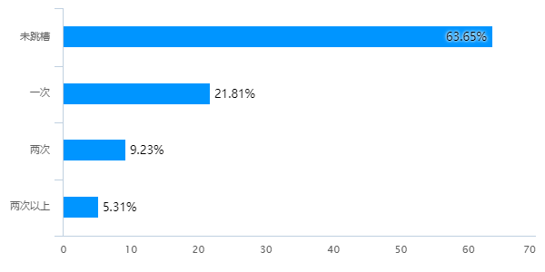

图6：毕业生跳槽次数

毕业生对学院人才培养方面，认为需要改进的方面，实习实验条件、课程设置、教学内容居于前列；在就业指导开展方面，认为需要改进的方面，各类招聘会的开展和就业信息发布及发布渠道居于前列。

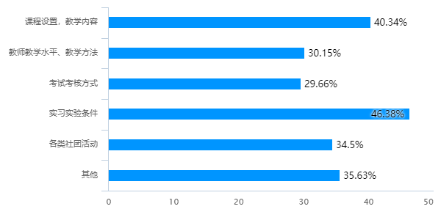

图7：毕业生认为学院人才培养方面应改进的方面

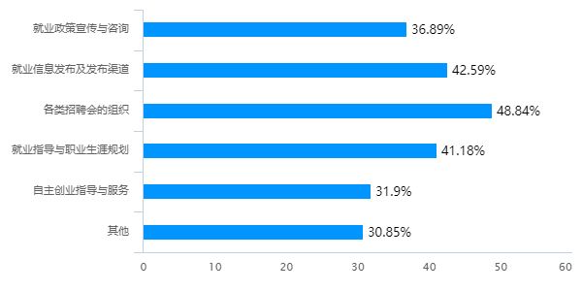

图8：毕业生认为学院就业指导方面应改进的方面

**4.2用人单位满意度**

用人单位调查600余家，涵盖行政事业单位、国有企业、民营企业，既有当地用人单位又有区内外用人单位。反馈显示用人单位对毕业生满意度为95.6%，普遍反映学院培养的学生素质较高、业务强、能吃苦、勤学好问、上进心强，通过一段时间的培养，许多毕业生已经成长为业务骨干。

## 表10： 2019年用人单位对毕业生评价一览表

|  |  |  |  |  |
| --- | --- | --- | --- | --- |
| 序号 | 评价项目 | 非常满意 | 满意 | 不满意 |
| 1 | 适应能力 | 55.33% | 43.27% | 1.4% |
| 2 | 创新能力 | 42.50% | 35.47% | 2.9% |
| 3 | 专业知识技能 | 49.82% | 36.6% | 2.19% |
| 4 | 吃苦耐劳精神 | 55.71% | 42.75% | 1.54% |
| 5 | 团队合作精神 | 50.35% | 47.90% | 1.75% |
| 6 | 组织协调能力 | 53.68% | 44.06% | 1.9% |
| 7 | 自主学习能力 | 47.92% | 50.44% | 1.64% |
| 8 | 语言表达能力 | 55.12% | 43.68% | 1.2% |
| 9 | 执行力 | 51.75% | 46.95% | 1.3% |

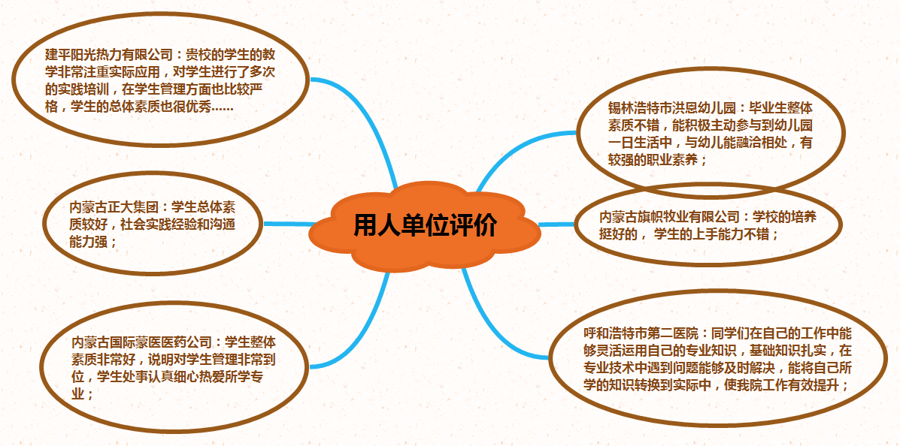

**5. 对招生、专业设置和人才培养的反馈**

我院始终坚持科学发展的理念，加强招生、教学、就业等部门的联动机制建设，将学生就业情况反馈到日常的教育教学中，不断修订和调整教学计划和培养方案，对于提升毕业生就业竞争能力，提高人才培养质量具有重要的意义。

**5.1 优化招生专业，提升生源质量**

学院以满足社会对紧缺人才的需求和打造特色专业为核心，优化更新专业；通过多元化的就业模式、专业和人才培养方案的调整，服务经济社会发展、服务区域经济建设的能力显著增强，社会影响力进一步彰显；“十三五”期间，学院着力建设了护理、助产、畜牧兽医、水土保持技术、康复治疗技术、机电一体化技术、电厂热能动力装置、广告设计与制作（民族手工艺）、音乐教育（长调、马头琴）9个骨干（特色）专业及其所在专业群。先后停招了煤炭深加工与利用、矿物加工技术、矿业装备维护技术、农业生物技术、金融管理、物流管理、食品加工技术等专业。新增大数据技术与应用、电子竞技运动与管理、运动训练（马术）、新能源汽车技术、食品质量与安全等专业。通过混合所有制将企业资金、项目、人才引入学院，与著名导演宁才、青年电影制片人赵晏明以及北京中联通用航空有限公司合作开设戏剧影视表演、影视编导、录音技术与艺术、摄影摄像技术、空中乘务、飞机机电设备维修、民航安全技术管理专业。近年来，学院高职招生报到率逐年提升，充分体现了广大考生及家长对于学院的认可，彰显出学院的办学实力和社会影响力。

面对竞争激烈的招生形势，全院上下统一思想，高度重视，以创新求发展，以服务保稳定，加强统筹、锐意创新，2019年计划招生4000人，实际招生4043人，保证了年度工作目标的实现。

表11：2017-2019年不同类别招生人数统计表

|  |  |  |  |  |  |
| --- | --- | --- | --- | --- | --- |
| 年度 | 基于高考招生 | 对口招生 | 单独招生 | 中高职融通招生 | 招生人数 |
| 2017 | 1280 | 484 | 1236 | 778 | 3778 |
| 2018 | 978 | 507 | 1515 | 734 | 3734 |
| 2019 | 1159 | 695 | 1646 | 543 | 4043 |

**5.2 立足地方发展需求，深化教育教学改革**

学院落实《关于深化职业教育教学改革全面提高人才培养质量的若干意见》，结合中国特色高水平高职学校和专业建设计划，进行了部署和安排。

根据就业反馈，要完善实验、实习和实践教学项目管理制度，推进实践教学体系建设工作。强化学生学习过程评价，完善专业、课程、教师、学生等各层面的质量标准和制度体系，多角度综合考核学生对知识的掌握和运用能力，以考辅教、以考促学，激励学生主动学习、刻苦学习，培育优良学风。

2020 年，高校毕业生就业创业形势依然复杂严峻。学院将深入贯彻党的十九大精神，坚持立德树人，把促进学生成长成才作为出发点和落脚点，围绕学生、关照 学生、服务学生，结合学校学科专业特色，科学统筹和发掘优质就业资源，不断完善就业指导与服务体系，大力推进创新创业教育，努力实现我校毕业生高质量充分就业。